Lesbrief bij de voorstelling
Olleke Bolleke

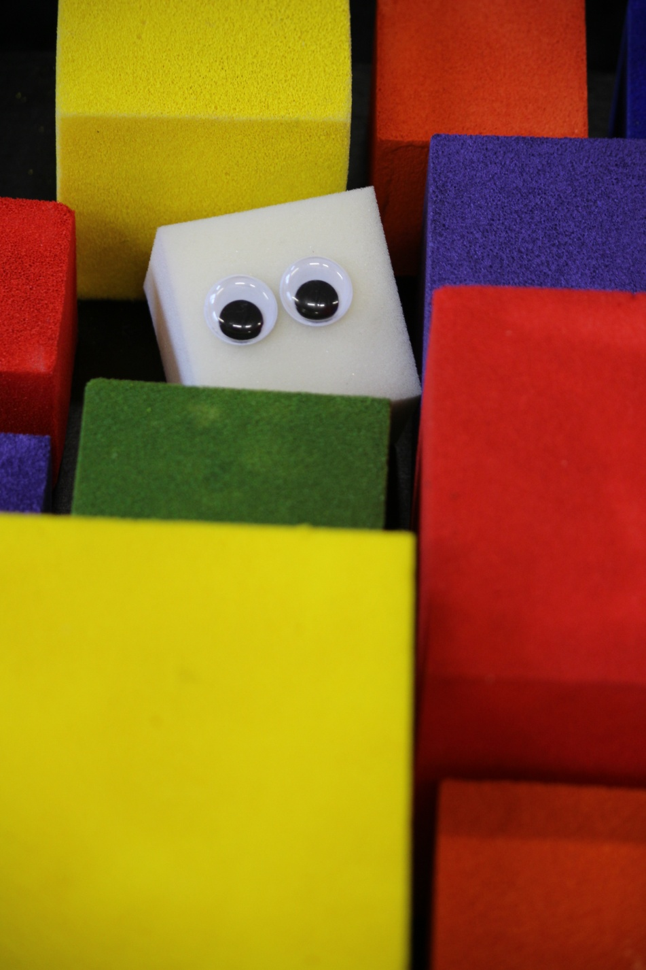
Een voorstelling over
KLEUR

Olleke Bolleke

Olleke Bolleke
Remi Solleke
Olleke Bolleke
KNOL !!!

Remi Solleke

Olleke Bolleke

KNOL !!!!

Wat leuk dat de klas en u komen kijken naar Olleke Bolleke.
Het is een beeldende voorstelling die gespeeld wordt met schuimrubber kubussen die verschillende kleuren hebben.
De voorstelling vertelt associatieve verhaaltjes die aansluiten bij de fantasiewereld van peuters en jonge kleuters.
U kunt het voorstellingsbezoek voorbereiden en de voorstellingservaring uitbreiden door middel van verschillende activiteiten die u vindt in deze lesbrief.
Voor de leerlingen hebben we onder andere drama, knutsel- en muziekactiviteiten uitgewerkt.

We wensen de kinderen en u veel plezier met de activiteiten en bij de voorstelling!

Namens het team van Olleke Bolleke,

Elly Bakker.
Voorbereiding op de voorstelling

De peuterjuf of leerkracht bereidt de kinderen in een kringgesprek voor op de voorstelling.
De inhoud van dat gesprek zal er sterk van af hangen of de voorstelling in school gegeven wordt of dat de kinderen (lopend, met auto’s of met de bus) naar een andere locatie gaan.

Hoe gedragen we ons bij de voorstelling?

Vertel de kinderen niet te veel over de inhoud van wat ze gaan zien, maar praat met hen over hoe het publiek zich in een theater behoort te gedragen:
-we gaan tijdens de voorstelling niet naar het toilet, maar doen dat voor of na de voorstelling.
-we gaan rustig naar binnen.
-we moeten het allemaal goed kunnen zien, dus de kleinere kinderen gaan vooraan zitten, de groteren daar achter.
-tijdens de voorstelling wordt er niet gepraat of gegeten of gedronken.
-juf is altijd in de buurt, ook als het donker is.
-de mobiele telefoontjes zijn uitgezet.
-natuurlijk mag er tijdens de voorstelling worden geapplaudisseerd en gelachen. Maar daarna worden we weer stil om de rest van de voorstelling te kunnen volgen.

Thema’s

In deze voorstelling draait alles om 2 hoofdonderwerpen:
-Kleuren en het karakter ervan.
-Jezelf mogen zijn.
Op de hierna volgende pagina’s treft u uitgebreide lessuggesties aan, die aan bovengenoemde onderwerpen gerelateerd zijn.

Taalvaardigheid:` Kringgesprekken
Het leren benoemen van de kleuren.
Verhalen en boeken over kleur

Drama: Beleven van kleur.

Handvaardigheid: Knutselen met kleur.
Muziek: Liedjes en zangspelletjes over kleur.
Beweging: Spelletjes met en over kleur

Taalvaardigheid:

Kringgesprek, na de voorstelling

Laat de kinderen vertellen wat ze hebben gezien:
Wat vonden ze leuk, wat vonden ze minder leuk probeer te ontdekken of ze alles hebben begrepen.
Vragen die gesteld kunnen worden:
Welke kleurenblokjes deden er mee ?
Waarom waren ze allemaal anders ?
Deden de verschillende blokjes allemaal hetzelfde of waren ze heel anders in hun doen en laten?
Wat deed geel ?
En hoe deed rood ?
Was Olleke anders ?
Wat kon Olleke goed ?
Zijn jullie ook allemaal anders ?
Wat vinden jullie wat jullie goed kunnen ?

Het leren benoemen van de kleuren.
Kringgesprek:
Er waren in de voorstelling 6 verschillende kleuren.
Weten jullie nog welke?
Benoem de kleuren en wijs ze aan.
Welke kinderen hebben er blauw in hun kleren ? Rood ? Geel ?
Haal iets uit de klas wat…..rood is, geel is en leg het in de kring kleur bij kleur.
Wat is jullie lievelingskleur?
De kleurenweek - tip!
Vraag de kinderen om één week lang in een bepaalde kleur naar school te komen. De broek mag deze kleur hebben of de trui, de schoenen, een sjaal etc. Natuurlijk kom je zelf ook gekleurd naar school.
Maandag - rood
Dinsdag - blauw
Woensdag - oranje
Donderdag - groen
Vrijdag - geel
U kunt de kleuters op de oranje dag laten zoeken naar oranje dingen in de school en ze op de rode dag het kleurenliedje van rood leren.
Om het kleurenfeest helemaal compleet te maken kun je de kinderen iedere dag op iets in de kleur van de dag trakteren. Bijv. een stukje komkommer, een cherrytomaat, een stukje banaan, een druifje en een stukje mandarijn.

Boeken over kleuren en jezelf mogen zijn
Leo Lionni:
Blauwtje en Geeltje
Pezzettino
Swimmy
Ieder zijn eigen kleur
GuidoVan Genechten:
Klein wit visje
David Mckee: Alle boeken over Elmer
Herve Tullet: Kleuren
Eric Hill: Dribbels grote boek over kleuren
Lars Klinting: De schilder en de vogel


Verhaal over kleuren
De kleurentovenaar
De kleurentovenaar woont in een mooi bos.
En in het midden van dat bos ligt een heuvel.
En op die heuvel staat het paleis van de tovenaar.
Het paleis heeft allemaal kleuren.
Rood, geel, blauw, groen en nog veel meer.
De kleurentovenaar houdt van al die mooie kleuren.
Alles om hem heen is kleurrijk.
De tafels en de stoelen en de vloer en het plafond, alles is gekleurd.
Van al die mooie kleuren wordt de tovenaar altijd heel vrolijk.
Maar op een dag, gebeurt er iets vreselijks.
Het wordt heel erg donker in het bos en het begint steeds harder te waaien.
Het gaat regenen, het gaat zo hard tekeer, dat het zelfs begint te onweren.
De tovenaar is gauw naar zijn paleis gegaan, om te schuilen voor het nare weer.
Maar zelfs binnen kan hij de regen en de wind nog horen.
Oeh oeh oeh sssjjjtt
De tovenaar wordt wel een beetje bang.
En dan: de bliksem slaat in!!!
Oh, alle kleuren van het paleis zijn verdwenen, helemaal foetsie… Hoe kan dat nou.
De bliksem heeft alle kleuren meegenomen.
De tovenaar wordt heel erg verdrietig. Het hele paleis, de tafels, de stoelen, de vloer en het plafond, alles is wit.
Wat zullen alle mensen wel niet zeggen, als ze het witte paleis zien?
De tovenaar vlucht zijn paleis uit. Hij kan er niet tegen, tegen al dat wit.
En weet je wat het ergste is? Als de kleurentovenaar geen kleuren om zich heen heeft, kan hij niet meer toveren.
Hij vlucht het bos in.
Daar vraagt hij aan iedereen raad. Hij vraagt aan de kabouters raad, maar ja de kabouters zijn veel te klein om hem te helpen.
De paddenstoelen willen hem wel helpen, maar ze kunnen alleen maar rood en wit maken.
Want een paddenstoel heeft een rood dakje met witte stippen. Dat zijn de enige kleuren die ze kunnen maken.
Welke kleuren kunnen de bomen maken, denk je?
De tovenaar vraagt of de wolken kunnen helpen, maar zij kunnen ook maar een kleur maken. Die kleur is ….blauw.
En de zon, die kan alleen maar geel maken.
Niemand kan hem helpen. Het paleis van de kleurentovenaar had alle kleuren van de regenboog.
Rood, oranje, geel, groen, blauw, en paars.
Waar moet hij toch al die kleuren vandaan halen?
Toen kreeg de tovenaar een heel goed idee! Hij schreef een brief.
En die brief die kreeg ik. En wat je wat er in stond ?



Lieve juf,

De bliksem heeft alle kleuren van mijn paleis meegenomen.
En nu is mijn paleis helemaal wit. Ik houd zo veel van kleuren. In het bos is niemand die mijn paleis weer kan opfleuren.

Nu heb ik gehoord, lieve juf, dat de kinderen van groep 1 en 2 heel erg goed kunnen verven.
Willen jullie niet alsjeblieft mijn paleisje weer kleuren?

Groetjes van de kleurentovenaar.

Nou, nu zit ik hier met die brief in mijn handen.
De tovenaar wil graag dat jullie hem helpen met het kleuren van zijn paleis.
En nu heb ik eens even in de verfkast gekeken hier op school, maar wij hebben helemaal niet zoveel kleuren meer.
Bijna alles is op.
Ik kon alleen nog rood, geel en blauw vinden.
Dus ik heb de tovenaar weer een briefje geschreven en ik heb gezegd dat ook wij hem niet kunnen helpen.

En weer kreeg ik een briefje:

Lieve juf,
Zonder kleuren kan ik niet toveren,
Misschien kunnen jullie het proberen.
Hier komt de toverspreuk:
Hocus pocus met wat franje,
Rood en geel, wordt oranje!
Hocus pocus met een zoen
Blauw en geel wordt groen!
Hocus pocus met wat raars
Blauw en rood wordt paars.
Nou, ik hoop dat het werkt. Laten we het maar eens proberen.
Als het paleis helemaal gekleurd is, wordt de tovenaar toch weer blij en gelukkig.

Drama:

Mime:

Het karakter van de kleuren.
In de voorstelling kon je zien dat alle blokjes anders deden.
Wat kon GEEL goed?
Ja die was heel vlug en vrolijk. Kunnen jullie dat laten zien?
Alle kinderen huppelen en springen door de ruimte.
Wat kon ROOD goed ?
Ja die was heel sterk. Kunnen jullie allemaal sterk laten zien.
Alle kinderen lopen alsof ze sterk zijn. Til iets heel zwaars op.
BLAUW was een beetje streng en netjes, hoe kun je dat laten zien ?
Alle kinderen lopen strak en netjes achter elkaar op het tikken van een trom. Daarna gaan ze netjes in groepjes staan. Keurig in het gelid, als soldaatjes.

Hoe zou je GROEN, ORANJE en PAARS uitbeelden ?

Handvaardigheid:

Tekenen
U kunt ze n.a.v. de voorstelling ook een tekening laten maken. Het is altijd erg leuk om te zien welk kind wàt tekent.

Verven
Kleuren benoemen, kleuren mengen.
Zet de 3 hoofdkleuren klaar en een waterbakje om te spoelen. Laat de kinderen 3 kleuren vlakken schilderen, geef daarna de opdracht om nog 3 vlakken te schilderen met de mengkleuren, mengen op papier, best lastig om de verfpotjes ook nog in de goede kleur te houden.

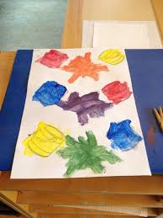
Prachtige werkbladen kunt u downloaden op:
http://www.jufsanne.com/thema/kleur/kleur-downloads/

Transparanten plakken
Neem zijdevloei of doorzichtige cellofaanfolie in de drie primaire kleuren en houd deze tegen het raam. Welke kleuren ontstaan er als je ze over elkaar heen legt?
Geeft ze behangplaksel en laat ze de stukken op het raam plakken, ook deels over elkaar heen.
Het mooiste resultaat ontstaat wanneer je ze voorgescheurde of voorgeknipte stukken, in een gelijk formaat, aanbiedt.
Laat de kinderen hiermee experimenteren.
Wanneer je ze een voorgeknipt lijstje geeft met een afbeelding ontstaan er al snel mooie schilderijtjes.

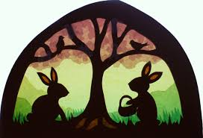

Muziek:

Kleurenliedjes

rood, rood, ik heb geen rood.
https://youtu.be/6YY2sRcFzS0
Rood rood 'k heb geen rood
'k Moet nog rood gaan zoeken
Hier in alle hoeken

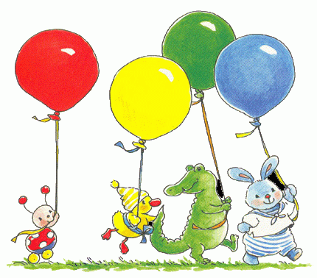

Rood rood rood, rood zijn de tomaten.
https://youtu.be/-rnoy9FF0S
Rood rood rood
Ja rood zijn de tomaten
Rood rood rood
Tomaten die zijn rood
Mijn rechter en mijn linkeroog
Die zien de hele regenboog
Kleuren op een rij
En welke kleur kies jij
Blauw blauw blauw
Ja blauw zijn alle luchten
Blauw blauw blauw
De luchten die zijn blauw
Mijn rechter en mijn linkeroog
Die zien de hele regenboog
Kleuren op een rij
En welke kleur kies jij
Geel geel geel
Ja geel zijn de bananen
Geel geel geel
Bananen die zijn geel
Mijn rechter en mijn linkeroog
Die zien de hele regenboog
Kleuren op een rij
En welke kleur kies jij
Groen groen
Wat is er groen
De komkommer
En de paprika
Groen is ook een kropje sla
Oranje oranje
Wat is er oranje
De wortel
En de mandarijn
Die zullen wel heel lekker zijn
Paars paars
Wat is er paars
De pruim
En de aubergine
Heb je die wel eens gezien
Bruin bruin
Wat is er bruin
De aardappel
En de kokosnoot
Die is zwaar en ook heel groot

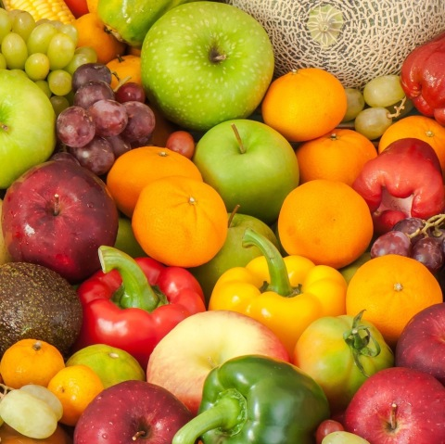

Beweging

Mooie linten
Knip van crêpepapier lange stroken linten in 6 verschillende kleuren.
Verdeel ze onder de kinderen en laat ze een plaatsje in het speellokaal opzoeken. Allemaal even wapperen met je lint.
Juf zingt en de kinderen volgen de gezongen opdracht:
Mooie linten van papier
Tierelier tierelier
Mooie linten van papier
Tierelierelier
Bijvoorbeeld:
Alle linten dansen rond, dansen rond,dansen rond 2x
Gele linten kom maar hier, kom maar hier 2x
Rode linten ga nu springen, ga nu springen 2x
Blauwe linten op de grond, op de grond 2x
Groene linten ren maar rond , ren maar rond 2x enz


Kleurenstoelendans:
Maak van engels karton verschillende tegels (een aantal in geel, rood en blauw) en leg ze op de grond.
Zet vrolijke dansmuziek op en laat de kinderen om de tegels heen huppelen. Als de muziek ophoudt; ga je op de kleur ……… staan.
De kinderen die overblijven moeten aan de kant gaan zitten.
De parachute:
Nodig: de parachute (groot, rond gekleurd doek)
De kinderen houden voor deze activiteiten niet de lussen vast, maar het doek, zodat ze bij één kleur staan.
Speel allerlei kleurenspelletjes met de parachute, zoals:
* We tellen tot 3 en houden de parachute hoog in de lucht. De kinderen die bij rood staan mogen er onderdoor rennen en een ander plekje zoeken. Laat zo alle kleuren aan de beurt komen.
* Een kleurrijke jurk: Eén kind kruipt naar het midden van de parachute. Hier zit een gat. Dit kind gaat in het gat staan. De andere kinderen staan om de parachute heen. Zij lopen rustig rond, zodat de parachute draait. Wat heeft het kind in het midden een mooie jurk aan!

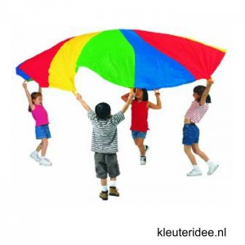

Kleurendobbelsteen:
Nodig: een grote kleurendobbelsteen of een gewone dobbelsteen waar je met ronde vouwblaadjes zelf de kleuren op plakt.
De kinderen gooien om de beurt met de dobbelsteen. Daarbij spreek je af wat de kinderen bij welke kleur moeten doen.
Bijvoorbeeld:
* bij geel springen we omhoog
* bij groen geven we de buurman een hand
* bij rood draaien we een rondje
* bij blauw gaan we op onze stoel staan
* bij oranje gaan we op een andere plek zitten
* bij paars gaan we op de grond zitten.

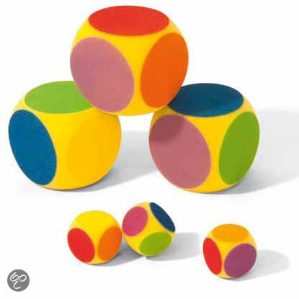

Spelletjes in de kring:

Wat is weg?
Leg gekleurde blokken in de kring, laat de kinderen er naar kijken. Leg er een doek overheen. Een kind mag onder het doek een kleur weghalen en in een doos doen.
Welke kleur is er weg?
Hoe meer kleuren, hoe moeilijker het wordt natuurlijk.

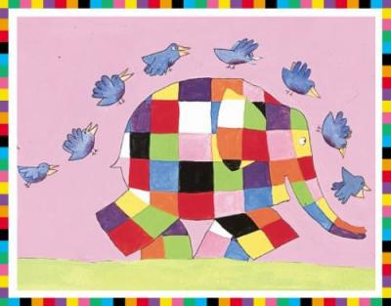

Ik zie, ik zie wat jij niet ziet...
Ik zie, ik zie wat jij niet ziet en de kleur is...
Kunnen de kinderen raden wat jij in gedachten hebt?

Colofon:

Olleke Bolleke, een voorstelling van Productiehuis Valentijn.

Spel: Renate Moespot
Regieadvies: Sabine Osinga
Educatie: Elly Bakker

